Virtuele school
‘De ideale school van 2032’

Myrthe Oort
Elwin Alberts
Twan Geverink
Sanne Odijk
Klas: ELB1VF
Opleidingsbekwaam, 2016-2017
SLB’er: B. Slot, F. Rikkink
januari 2017
Toetscode: T.APO.44969

Inhoudsopgave
Inleiding 3
Naam en logo van de school 4
Inspiratie en vormgeving 4
Plattegrond 8
Digitale vorm 10
Ligging 11
(Les)rooster 12
Schoolvakken 13
Team 14
Extra zorg 15
Lichamelijke zorg 15
Ouders 15
Maatschappelijk oogpunt van onze school. 16
Veilige school 16
Respect voor een ander 16
Voorlichtingen 16
Gezonde school 16
Het pedagogisch klimaat van onze school 17
Het Pestproject 17
Belonen en straffen 18
Milieu, duurzaamheid en financiën 19
Milieu 19
Duurzaamheid en financiën 19
Reflectie 20
Reflectie Myrthe Oort 20
Reflectie Elwin Alberts 20
Reflectie Twan Geverink 20
Reflectie Sanne Odijk 20

Inleiding

Denk aan 2032….. de toekomst, ook van de basisscholen. Hoe zou onze ideale school er dan uitzien? Wat vinden wij dat er in het tijdperk van het jaar 2017 ontbreekt en wat zijn onze idealen? Willen wij wel veel veranderen of is het eigenlijk wel goed zo?
Wat is de toekomst-school? Wat is de toekomst-klas? Waar moeten wij als groepsleerkrachten ons in gaan verdiepen?

Allerlei verschillende vragen die voorbij zijn gekomen tijdens ons groepsproces. Uiteindelijk zijn wij tot de school van 2032 gekomen genaamd: ‘De Verrekijker’.

In dit verslag wordt beschreven hoe wij tot deze toekomst-school zijn gekomen. Daarbij besteden wij aandacht aan de school, het team en de leerlingen zelf. Verder komt het milieu/de duurzaamheid naar voren en de pedagogische, levensbeschouwelijke en maatschappelijke visie. Tot slot beschrijven we onze samenwerking en reflecteren we op deze opdracht.
Onze school

Naam en logo van de school

Openbare basisschool
De Verrekijker

Hierboven is het logo van de school te vinden. Als spatie is een afbeelding van een verrekijker gebruikt. Hier hebben wij bewust voor gekozen om zo de naam direct te visualiseren. Verder (vooruit) kijken geeft de belangrijkste betekenis van onze school weer. Dit gaat zowel om het individu, dus per periode verder kijken naar enkele (volgende) (leer)doelen, maar ook het verder kijken naar een volgend leerjaar. Tijdens het laatste basisschooljaar zal er ook worden gekeken naar het maken van de juiste keuze voor het voortgezet onderwijs.
Het in- en uitzoomen op een individu is echter niet het enige dat van belang is. Het verder kijken is ook gebaseerd op het leer-/werkproces. Er zullen meer probleemoplossende vaardigheden worden vereist voor de kinderen in de toekomstige klassen. Het kritisch denken, gebruik maken van ICT (tablets, computers etc), kunnen nadenken over de 21e eeuw en creativiteit behouden, zijn allemaal van belang. Het gebruiksvoorwerp ‘de verrekijker’ staat bij ons voor ‘onderzoeken’ en is hier een geschikt symbool voor.
Het openbare onderwijs komt naar voren omdat wij als school verder kijken dan een bepaald geloof of een bepaalde cultuur. Wij kijken verder naar de toekomst, 2032, waarin wij leven in een multiculturele samenleving waarin mensen met verschillende geloofsovertuigingen met elkaar samenleven.

Inspiratie en vormgeving
We hebben allerlei ideeën van verschillende architecten bekeken en kwamen uiteindelijk niet uit op een architect, maar op een manier van ontwerpen: Blobs en Binary Large Objects, of ter wijl: ruimte. Wij willen dat de leerlingen ervaren dat ze binnen de school van 2032 de ruimte krijgen om zichzelf optimaal te ontwikkelen. De vormgeving, dus de omgeving waarin de leerling zich bevindt, van een gebouw kan hier zeker bij helpen.
Als openbare basisschool is het belangrijk dat de vormgeving van het gebouw uitstraalt dat iedereen welkom is. Dit willen wij bereiken door gebruik te maken van weinig donkere kleuren en veel daglicht naar binnen te laten komen.
Met de ideeën van Blobs zijn we verder gaan zoeken naar een modern gebouw in de tijd van 2017. Wij hebben ons verdiept in de architectuur in Nederland en kwamen zo tot verschillende moderne gebouwen, waaronder:

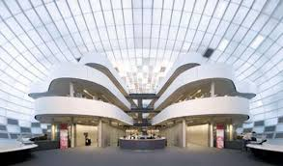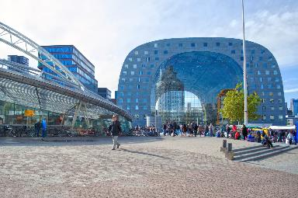
De Markthal, Rotterdam
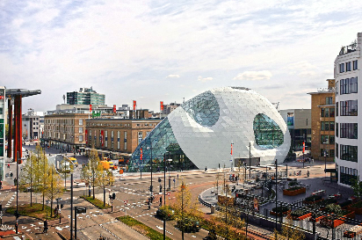
Nederlands Instituut voor Beeld en Geluid.
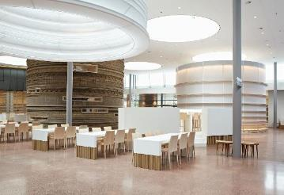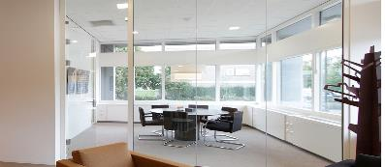
Kantoorinterieur Rabobank in Utrecht.

Vervolgens is ieder projectlid individueel gaan ontwerpen op papier en hebben we onze ideeën uiteindelijk samengevoegd tot één gebouw. Wij kwamen tot de conclusie dat het gebouw strak, modern, licht, ruimte en veel wit moet bevatten.
Het gebouw bestaat uit een onderbouw deel en een bovenbouw deel, twee zeshoeken die met elkaar verbonden zijn door een gangpad. Wij willen het gebouw een ruime uitstraling geven terwijl het een gebouw is van zeshoeken. Hier hebben wij voor gekozen omdat het dan praktischer is de lokalen en ruimtes in te richten.
Er is een grote centrale ingang die uitkomt in het gangpad. De centrale ingang maakt het gebouw overzichtelijk. In het midden is het kantoor van de directie. Vanuit het gangpad kan de onderbouw naar de linkervleugel en de bovenbouw naar de rechtervleugel. Hier hebben wij voor gekozen zodat het niet alleen voor leerlingen, maar ook voor de ouders een overzichtelijke manier is wat van belang is bij het ophalen en/of wegbrengen (voor de leerlingen van de onderbouw).
Leerlingen kunnen de structuur binnen de school makkelijk terugvinden.
Het schoolplein lijkt één groot geheel, dat moet het ook uitstralen, aangezien het één school is. Toch is er een afbakening zichtbaar door een lijn dat ervoor zorgt dat het plein is verdeeld in twee delen. De reden waarom wij voor twee schoolpleinen hebben gekozen heeft ermee te maken dat de onderbouw en bovenbouw zo, uit verschillende jaarlagen, tegelijk buiten kunnen spelen zonder last van elkaar te hebben.
Bij de onderbouw is een schuurtje aanwezig waar alle materialen aanwezig zijn (zoals: 15 fietsjes). Daarnaast is er op het onderbouwplein een klimtoestel aanwezig met een glijbaan en een klim gedeelte. Ook kun je hier zelf spellen spelen. Aangezien de groepen 1 t/m 4 op het onderbouwplein zullen spelen, is er goed gekeken wat voor alle leeftijden interessant is.

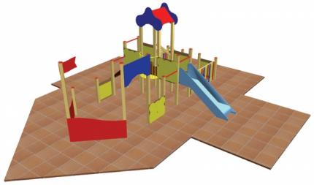

Op het bovenbouwplein is een pingpongtafel, een basketbalpaal en op de vloer het spel: ‘lummelen’ aanwezig (zie voor de basketbalpaal en het spel ‘lummelen’ de afbeeldingen hieronder).

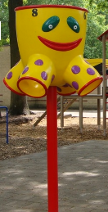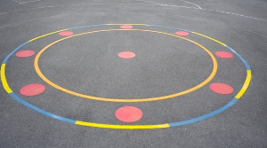
De materialen van de bovenbouw zullen per klas te vinden zijn in hun eigen lokaal. Tot slot is het voetbalveldje voor alle groepen (met uitzondering van groepen 1 en 2) beschikbaar. Hier staan 2 voetbaldoelen.
De heg die wij om de school heen hebben, staat garant voor veiligheid en groen.

Plattegrond
Hieronder zijn afbeeldingen te zien van onze schets van de plattegrond. Vanuit deze schets hebben wij uiteindelijk een digitaal ontwerp gecreëerd.

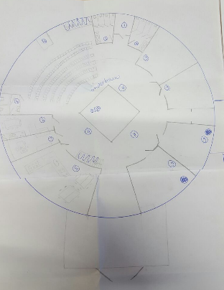 Onderbouw

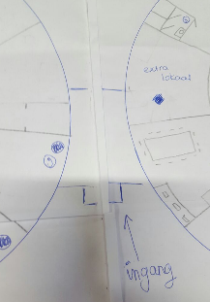 Ingang

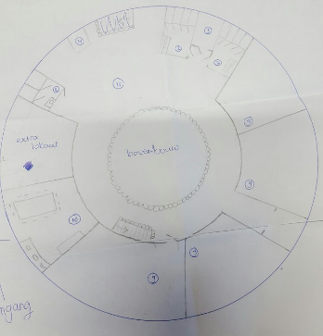 Bovenbouw

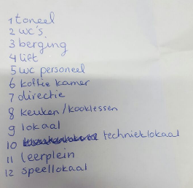 Legenda

Digitale vorm
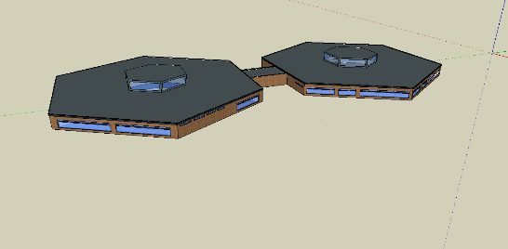
Het gebouw

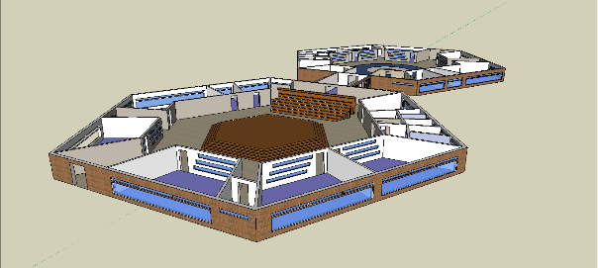
De onderbouw

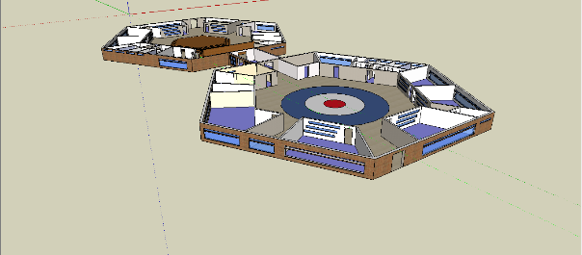De bovenbouw

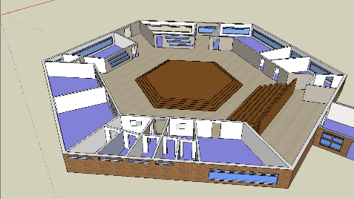

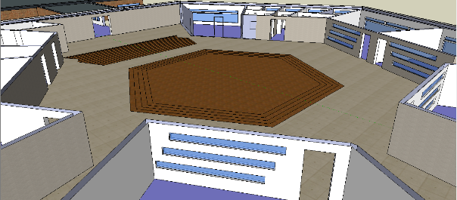
De tribune in de onderbouwvleugel kan in de grond zakken, zo heb je bijvoorbeeld tijdens regenachtige pauzes meer ruimte voor (speel)activiteiten.

Ligging
De school ligt bij Arnhem. Dit omdat de zeespiegel zou kunnen stijgen door het broeikaseffect en daardoor een gedeelte van Nederland onder water zou kunnen komen te liggen.
Ook ligt dit gedeelte centraal in Nederland. Leerlingen hebben in deze omgeving genoeg om te ontdekken en te leren. Naast Burgers Zoo (Biologie/Natuur) is er het Kröller Müller museum. Ook de Nederrijn (AK), het zweefvliegcentrum (N&T), Gelredome (KO), station, Arnhem centrum zelf en het Nationale Park de Hoge Veluwe zijn mooie (educatieve) bezienswaardigheden.

(Les)rooster
Onze school heeft een continurooster. Het is praktisch om een continurooster te hebben zodat dat de leerlingen allemaal aanwezig blijven op school waardoor het gemakkelijker is om sneller verder te gaan met een volgende les. Leerlingen zijn nog in dezelfde omgeving. Dat geeft rust.
Tot slot is het voor veel ouders/verzorgers prettig wanneer zij op hun werk kunnen blijven zonder dat hun kinderen opgehaald moeten worden.

De (les)tijden zijn als volgt:

Groepen 1 en 2 & groepen 5 & 6:
Maandag-dinsdag-(woensdag*)-donderdag-vrijdag
8:30-10:00 uur les
10:00-10:15 uur ochtendpauze
10:15-10:45 uur buitenspelen
10:45-12.00 uur les
12.00-12.30 uur middagpauze
12.30-13:00 uur buitenspelen
13:00-14:00 uur les
14:00-14:30 uur (vervolg les/keuzevak**)

* Op de woensdag hebben groepen 5 en 6 alleen buitenspeeltijd, omdat de groepen 1 en 2 in de middag vrij zijn.

Voor de woensdagen gelden de volgende tijden voor de groepen 1 en 2:
8.30-10.00 uur les
10.00-10:15 uur ochtendpauze
10:15-11:00 uur buiten spelen
11:00-12.15 uur les

Groepen 3 & 4, groepen 7 & 8:
Maandag-dinsdag-woensdag-donderdag-vrijdag
8:30-9:45 uur les
9:45-10:15 uur buitenspelen
10:15-10:30 uur ochtendpauze
10:30-12.00 uur les
12:00-12:30 buitenspelen
12.30-13.00 uur middagpauze
13:00-14:00 uur les
14:00-14:30 uur (vervolg les/keuzevak**)

Bij slecht weer (denk aan onweer, hagel, regenbuien, storm) blijven de klassen binnen en kunnen ze in de 2 grote hallen spelen.

Keuzevak**
Het laatste half uur van de dag kan worden besteed aan techniek, muziek of een kunst gerelateerd vak.
Wij vinden het belangrijk dat de groepsleerkracht dit niet zelf bepaalt, maar, vanaf groep 3, samen met de groep. Belangrijk voor de leerlingen is om te ervaren dat zij mee mogen denken en laten weten wat zij graag zouden willen. Dit houdt in dat het per jaar laag kan verschillen wanneer de kunst georiënteerde vakken aan bod komen. Kiest een klas er samen voor om niet op donderdagmiddag een KO-vak te doen, maar juist op vrijdagmiddag, dan zal deze klas dus tweemaal een half uur kunnen werken.
Flexibel kunnen omgaan met en daarbij luisteren naar de wensen van de klas, is belangrijk. Dit geeft speling in het rooster waarbij ook groepsleerkrachten makkelijker (per week) kunnen kijken wanneer welke les het beste kan worden uitgevoerd.

Schoolvakken
De volgende vakken komen aan bod op basisschool De Verrekijker:

Groepen 1-2 | Groepen 3-4 | Groepen 5-6-7-8
Nederlands | Nederlands | Nederlands
Engels | Engels | Engels
Rekenen | Rekenen | Rekenen/wiskunde
Muziek | Muziek | Muziek
Tekenen | Tekenen | Tekenen
Handvaardigheid | Handvaardigheid | Handvaardigheid
Natuur & Techniek | Natuur & Techniek | Natuur & Techniek
Kennis maken met de vakken rondom oriëntatie op jezelf en de wereld | Aardrijkskunde en  Geschiedenis | Aardrijkskunde en  Geschiedenis
 | Schrijven | Schrijven
 | Verkeer | Verkeer
Cultuur & Maatschappijleer | Cultuur & Maatschappijleer | Cultuur & Maatschappijleer
Bewegingsonderwijs | Bewegingsonderwijs | Bewegingsonderwijs
 | Nieuwsbegrip | Nieuwsbegrip

Voor bewegingsonderwijs wordt gebruik gemaakt van de gymzaal in het dorp. Elke klas kan 2 keer per week, een uur, sporten. (inclusief omkleden).

Team
Directeur
De directeur van onze school is op alle dagen aanwezig. Hij heeft deze rol enkel op onze school zodat de focus bij ons ligt. Dit is zodat hij precies weet wat er speelt op school. De directeur heeft zelf ervaring binnen het onderwijs dus hij weet wat het is om voor een groep te staan. Voor alles wat er gebeurt in school is hij eindverantwoordelijk. Ook speelt hij een rol bij het informeren van het personeel.

Leerkrachten
Elke klas heeft een vaste leerkracht voor de klas staan. Elke leerkracht heeft een duo partner. Dit betekent dus dat er in totaal zestien leerkrachten werken op onze school. Het voordeel van een duo partner is dat de werkdruk niet te hoog wordt voor het team. Bij het gebruik van een duo partner is communicatie essentieel. Door met elkaar te overleggen, wordt duidelijk wat er speelt in een klas. Tegelijk zijn er dan twee personen met een verschillende kijk op zaken die wanneer dit nodig is situaties kunnen oplossen. Onze basisschool bestaat uit beroepskrachten die binnen alle groepen werkzaam kunnen zijn. Onze leerkrachten zijn breed opgeleid. Dit betekent dat ze ook vakken als handvaardigheid en muziek beheersen. De leerkrachten kennen de kerndoelen (TULE) van de vakken en kunnen deze door een gevarieerd aanbod aan lessen behalen. Ook zijn alle leerkrachten bevoegd voor het geven van gymlessen voor de groepen 1 t/m 8. Alle leerkrachten zijn bevoegd om stagiaires van de opleiding(en) onderwijsassistent en de pabo te begeleiden met hun leerproces. Hiervoor gaan ze allen één keer per jaar op cursus. Binnen het team is er één persoon aangewezen als schoolopleider. Deze houdt zich bezig met de ontwikkeling van de stagiaires en de communicatie met de onderwijsinstellingen.

IB ’er
Op onze school zijn er twee Ib’ers aanwezig. Deze houden zich bezig met de volgende taken:
- Dossiers opbouwen van leerlingen die extra zorg nodig hebben binnen onze school.
- Dossiers opbouwen van leerlingen met een ingewikkelde achtergrond.
- Leerkrachten assisteren om de leerling(en) in kwestie zo goed mogelijk te kunnen begeleiden.
- Dossier opbouw bovengemiddeld slimme kinderen
Op onze school zijn de Ib’ers gespecialiseerd in zaken als: dyslexie, autisme en (milde) gedrag problematieken.

Vakleerkrachten
Al onze leerkrachten zijn kundig in de vakken muziek, handvaardigheid en gym. Wij achten het niet nodig om vakleerkrachten in te huren op school. Wel geven wij in het kader van de gezonde school de kans aan lokale sportverenigingen om sportlessen te organiseren. Dit doen wij om de kinderen zo veel mogelijk te laten bewegen, maar ook om de kinderen enthousiast te krijgen om te sporten.

Conciërge en onderhoudsman
Op school is ook een conciërge aanwezig die zorgt voor alle zaken binnen de school. Deze houdt zich bezig met de veiligheid en hygiëne binnen en buiten de school. Wanneer er vragen of opmerkingen zijn met betrekking tot onze school kun je bij de conciërge terecht.

Stagiaires
Op onze school hebben we ruimte voor stagiaires, te weten:
- 2 x onderwijsassistent (niveau 4, mbo)
- 4 x Pabo (leerkracht basisonderwijs, hbo)

Extra zorg
Extra zorg kan worden geboden omdat er een logopediste aanwezig is. Er worden dyslexie en dyscalculie controles gedaan en voor de leerlingen met een rugzakje zijn er gespecialiseerde (gediplomeerde) krachten aanwezig om een extra stukje zorg te kunnen bieden.

Lichamelijke zorg
Er zijn luizencontroles na elke vakantie en de kapstokken hebben gescheiden hokjes voor de jassen en tassen. Bij elk toilet hangt een poster die de kinderen er aan herinnert dat het belangrijk is om de handen te wassen na een toiletbezoek. Belangrijk is dat de docent ook zelf zijn / haar handen wast. Na de gym zijn de kinderen verplicht om te douchen.

Ouders
Als school kunnen wij niet zonder de inbreng van ouders. Daarom is er op onze school een ouderraad aanwezig. Deze raad gaat over zaken binnen de school. Desbetreffende taken zijn bijvoorbeeld: Luizencontrole en de aankleding van de school bij speciale gelegenheden. Ouders die niet in de ouderraad zitten, kunnen het volgende verwachten:
- 2 keer per jaar krijgt u van school een e-mail met daarin een digitale vragenlijst over de leerling. Dit doen wij zodat wij als school een totaalbeeld kunnen krijgen over het kind zelf. Tijdens de 15 minuten gesprekken wordt hier dieper op ingegaan met de groepsleerkracht.
- Elke vrijdag voor de vakantie (enkele feestdagen uitgezonderd) krijgen ouders de mogelijkheid het eerste kwartier van de dag te komen kijken naar het werk van hun kinderen. Dit doen wij om de ouders een beter beeld te geven van de werkzaamheden die de kinderen verrichten doordeweeks, maar ook om de relatie tussen ouder, kind en leerkracht te versterken.
- Ouders kunnen ten alle tijden een afspraak maken met een leerkracht op school. Om een afspraak te maken vullen de ouders een digitaal formulier in dat op de site van de school is te vinden. Er dient altijd te worden vermeld wat het onderwerp is, met wie de ouders willen spreken en wanneer.

Maatschappelijk oogpunt van onze school.
De Verrekijker brengt waarden en normen, na afstemming met de ouders, over op de leerlingen. Wij brengen duidelijk aan de kinderen over waar wij als school voor staan. Wij hopen dat de leerlingen deze normen en waarden meenemen in de samenleving na zijn of haar basisschooltijd. Onze school is te zien als een weerspiegeling van de maatschappij. Ook hier zijn regels nodig. De meeste normen en waarden spreken voor zich. Hier zijn er nog een paar in het bijzonder:

Veilige school
Wij willen ervoor zorgen dat elk kind zich veilig voelt in onze school. Om het schoolterrein staat een lage heg. We willen de leerlingen niet het gevoel geven dat ze opgesloten zitten achter een muur of een hek, maar we willen ze wel het gevoel van veiligheid geven door middel van een afscheiding. Daarnaast geeft een heg meteen weer een groen beeld op het schoolplein.
De deur van de school gaat tijdens lesuren niet op slot. Hier is voor gekozen omdat we een openbare school zijn en dus ook het gevoel willen geven aan ouders/verzorgers en leerlingen dat ze altijd welkom zijn. De veiligheid speelt ook mee met deze keuze. Iedereen kan bijvoorbeeld bij een noodsituatie, als brand, het gebouw direct verlaten.

Respect voor een ander
Als openbare school staan wij voor gelijkheid. We behandelen elkaar als gelijken en iedereen verdient en krijgt hetzelfde. We hopen de kinderen veel te leren over respect tijdens het zogenaamde pestproject. Hier kunt u meer over lezen in het volgende hoofdstuk.

Voorlichtingen
De maatschappij waarin wij leven is erg ingewikkeld en kinderen worden geconfronteerd met heftige informatie: over oorlog, geweld, pedofilie etc. Het is daarom nodig dat de kinderen in een veilige omgeving van deze dingen horen. We willen verschillende voorlichtingen geven aan de leerlingen, op de juiste leeftijd, over seksuele voorlichting, loverboys, geweld, drank en drugs etc. Leerkrachten hoeven deze voorlichtingen niet zelf te geven. We laten hier mensen voor komen die hier verstand van hebben of eventueel dit als beroep hebben, bijvoorbeeld iemand van Bureau Halt. Door middel van deze voorlichtingen worden de kinderen voorbereid op de maatschappij.

Gezonde school
Het is natuurlijk geen nieuws dat kinderen steeds dikker worden en ongezonder gaan leven. Tegenwoordig zitten veel kinderen liever achter een (spel)computer of een tv dan dat ze aan het spelen zijn. Daarom laten wij de kinderen, naast de gymlessen, ook veel buiten spelen. In de eerste en tweede pauze spelen de kinderen een half uur buiten. Als het regent kunnen er spelactiviteiten georganiseerd worden in de grote hal, speellokalen of eigen klas. Verder stellen wij het meenemen van één stuk fruit per dag verplicht. Wat de kinderen verder nog willen eten, mogen zij zelf invullen. Een koekje, een pakje drinken, een boterham is helemaal prima. Dingen als snoep, chocoladerepen of chips vinden wij niet oké. Daarom worden ouders dringend verzocht deze niet mee te geven.
Om de gymlessen een stukje leuker en actiever te maken, willen wij sportverenigingen uit de buurt uitnodigen om gastlessen te komen geven aan de verschillende groepen. Dit is zodat wij meer variatie krijgen in onze aangeboden lessen en de spotverenigingen hebben de kans om kinderen te werven voor hun club.

Het pedagogisch klimaat van onze school
Wij willen graag een pedagogisch klimaat scheppen in de groepen. Wat bedoelen we daar nou precies mee? Kinderen leren optimaal in een omgeving waarin ze zich veilig en geaccepteerd voelen. Een leerkracht moet zo’n omgeving bieden in de schoolklas. Het is niet alleen een leeromgeving, maar net zo goed een leefomgeving. Een basisbehoefte van een kind is dat hij zich veilig voelt. Het is tegelijkertijd een voorwaarde voor de ontwikkeling. Deze achterliggende waarden bepalen de manier waarop de leerkracht een pedagogisch klimaat schept. Er zijn verschillende factoren die een positief effect hebben op de ontwikkeling van het kind en het leerklimaat in de groep.
De eerste factor is het opdoen van positieve ervaringen.
- De leerkracht moet aandacht hebben voor de kinderen en zich in hun situatie in kunnen leven.
- De leerkracht moet authentiek zijn en gezag hebben.
- De leerkracht moet vertrouwen in zijn leerlingen hebben. Hij ondersteunt het zelfvertrouwen van de kinderen, door hen het gevoel te geven dat ze het kunnen.
- De leerkracht heeft respect voor zijn leerlingen en bevordert het onderlinge respect tussen de kinderen.
- De leerkracht moet zorgen voor een ordelijke en functionele leeromgeving. Het geeft rust en veiligheid als de kinderen weten waar alles staat en welke functie het heeft.
- De leerkracht stimuleert de zelfstandigheid en het verantwoordelijkheidsgevoel bij de kinderen.
- Er zijn heldere regels, dat schept duidelijkheid.
- Er is een goede structuur in de groep, dat biedt zekerheid.
De tweede factor is de mate van het welbevinden.
Welbevinden staat voor de mate waarin iemand zich lichamelijk, geestelijk en sociaal goed voelt. Welbevinden gaat dus over lekker in je vel zitten, maar ook over lichamelijk gezond zijn en tevreden zijn met je leven. De leerkracht let goed op dat kinderen met elkaar spelen/omgaan dat er geen ‘eenlingen’ zijn, dus letten op signalen van ondervoeding, vieze kleding (hygiëne) etc.

De derde factor is het stellen van grenzen.
Onze leerkrachten zijn consequent. De spreuk: Zeg wat je doet en doe wat je zegt, is in onze school dan ook erg van kracht. Voor orde in de klas is het nodig dat de kinderen weten wat er van hen verwacht wordt. Kinderen zijn toe aan duidelijkheid. Dit zorgt ook voor rust in de klas.

Het Pestproject
Er is bijna niets zo vervelend als gepest worden. Aanleidingen voor pesterijen zijn negen van de tien keer de onzekerheden van de pester zelf; door te pesten hoopt hij aanzien te krijgen in de klas of zijn eigen onzekerheden te camoufleren. Maar pesten kan iemand veel pijn doen. Daarom willen wij als school het pestproject opstarten. Dit project kan in verschillende groepen herhaald worden. Tijdens dit project wordt er stilgestaan bij de oorzaken van pesterijen en de gevolgen die pesten kan hebben, tijdens een dag vol theater en muziek. In onze school is iedereen gelijk. We hebben respect voor elkaar en doen niet aan kleinering op basis van iemands uiterlijk, gedrag of overtuiging. De leerlingen tekenen na een pestproject een contract waarin zij vastleggen dat ze tegen pesten zijn. Wanneer een kind pestgedrag vertoont, kunnen we het kind hierop aanspreken en het gedrag terugkoppelen aan het getekende contract. Ook proberen we een zo prettig mogelijke sfeer te creëren waar kinderen elkaar durven aan te spreken. Veiligheid is tenslotte het lef hebben om anderen te wijzen op onveilig en storend gedrag.

Belonen en straffen
Wij vinden dat de beste manier van belonen en straffen een bemoedigende, strafarme benadering is. Een beloning hoeft niet iets tastbaars te zijn, maar kan ook het opsteken van een duim zijn, een knipoog of schouderklopje. Het toepassen van een beloningssysteem moet zoveel mogelijk vermeden worden, want het leidt vaak tot berekenend gedrag. Het kan wel ingezet worden bij een leerling met gedragsproblemen.
Straffen is gericht op het ontwikkelen van moreel besef, zodat het kind tot het inzicht komt wat goed is en wat niet. De straf heeft als doel om het gedrag van het kind te verbeteren. Het is belangrijk om die verbetering ook te benoemen en niet alleen het foute gedrag te constateren en te corrigeren.
Straf zorgt vaak voor een spanning in de relatie tussen de leerkracht en de leerling. Soms kan dat niet anders, maar het is nodig om die relatie hierna te herstellen.
Deze factoren beïnvloeden het pedagogisch klimaat in de groep, dat op zijn beurt invloed heeft op de ontwikkeling van het zelfbeeld en het vermogen om goede keuzes te maken uit de eigen gedragsmogelijkheden en deze gedragingen zelf of samen met anderen te realiseren, evalueren en verbeteren.

Milieu, duurzaamheid en financiën

Milieu
Basisschool de Verrekijker is een milieuvriendelijke school. Hiermee laten wij zien dat wij verder kijken naar de toekomst. Wij willen positief bijdragen om de klimaatverandering te minimaliseren. Wij doen dat door de volgende zaken:
- Geef leerlingen in plaats van een plastic zakje of aluminiumfolie een broodtrommel mee. In plaats van een pakje drinken een beker met drinken.
- Erop letten bij het aanschaffen van schriften dat dit van gerecycled papier is.
- Op de toiletten worden handdrogers gebruikt om geen papieren handdoeken te verspillen.
- Het scheiden van afval en de leerlingen dit educatief bijbrengen.
- Materialen hergebruiken waar mogelijk.
- Gebruik maken van de digitale schoolborden zorgt ervoor dat er minder papier uitgeprint hoeft te worden.
- Zonnepanelen op het dak van de school plaatsen zodat de school (deels) zelfvoorzienend wordt op elektrisch gebied.
- Een vloerverwarming kan een milieuvriendelijk verwarmingssysteem zijn. Ook HR-ketels kunnen hierbij helpen.
- Veel ramen binnen de school zorgen voor veel daglicht waardoor de lampen niet constant hoeven te branden.
- Bij het gebruik van licht, spaarlampen gebruiken.
- Het gebruik van milieuvriendelijke middelen bij de schoonmaak.

Duurzaamheid en financiën
Op zowel de rechter als de linker vleugel van het gebouw installeren wij zonnepanelen. Dit doen wij om zoveel mogelijk ‘groene’ energie op te wekken voor onze school. Wij verwachten dat de som van de oplevering en het verbruik hierdoor zal gaan dalen. Een school moet natuurlijk goed geïsoleerd zijn. Tijdens de bouw zorgen we door gebruik van dubbelglas en goed geïsoleerde muren, dit om de warmte binnen de school te houden. Door deze middelen en methodes in te zetten, verwachten wij dat de we de maandelijkse kosten aan elektriciteits- en stookkosten te kunnen beperken.
Ook vragen wij aan ouders om aan het begin van ieder schooljaar een bijdrage te leveren (vrijwillige ouderbijdrage). Het bedrag wat hiervoor staat is € 100,- voor de groepen 1 t/m 7 en € 150,- voor groep 8. Dit geld wordt gebruikt voor de volgende doeleinden:
- Excursies
- Schoolreisjes
- Schoolkamp groep 8
- Voor de ouderraad (denk aan eten en drinken bij vieringen)

Reflectie

Reflectie Myrthe Oort
Ik vond het een hele interessante opdracht. In het begin waren er veel onduidelijkheden over de opdracht, maar naarmate het duidelijker werd, vond ik het ook steeds leuker! Ik vond de opdracht interessant omdat we de kans kregen om over onze eigen ‘’ideale school’’ na te denken. Wat vind ik eigenlijk goed en fout? Waar ben ik het nou niet, of juist wel mee eens? Ik vind dat we samen een hele mooie en goede school hebben ontworpen. Omdat we deze opdracht met meerdere personen moesten maken, zijn er natuurlijk altijd wel discussiepunten, maar eigenlijk zijn we daar altijd met elkaar uitgekomen. Ik vind dat de taken voor dit project eerlijk zijn verdeeld. Er werden bijeenkomsten georganiseerd om met elkaar te praten over de opdrachten en als er geen tijd was om af te spreken, hebben we dingen besproken via Whatsapp. Jeroen en Amber zaten eerst ook bij ons groepje, maar zijn helaas gestopt met de opleiding. Gelukkig denken wij in oplossingen en niet in problemen, dus dit hadden we ook al snel opgelost met elkaar. Ik vond de samenwerking heel fijn. Iedereen is heel serieus en wil een goed resultaat neerzetten. Verder kon ik altijd hulp vragen als ik ergens niet uitkwam en andersom geldt hetzelfde.

Reflectie Elwin Alberts
Ik vond deze opdracht erg geschikt voor het punt waar wij nu staat in de studie. De opdracht dwong ons om goed na te denken over een voor ons ‘ideale school’. Niet alleen vond ik de opdracht erg nuttig, ik vond het ook erg interessant. Je gaat nadenken over je eigen belangen binnen een school, dit had ik nog nooit eerder gedaan. Nadat de complete opdracht duidelijk was, was de taakverdeling snel bekend. Ik ben van mening dat de taken eerlijk zijn verdeeld over het groepje. Ieder heeft zijn aandeel moeten leveren. Over de samenwerking onderling ben ik erg te spreken. Over veel zaken waren we het eens, er was dus weinig discussie. Wanneer dit wel zo was, kwamen we door goed overleg tot een beslissing. We konden altijd bij elkaar terecht voor vragen en opmerkingen. We vroegen elkaar om feedback en kregen dat ook altijd. Door regelmatig met elkaar samen te zitten, konden we veel ‘vragen/onduidelijkheden’ bespreken. Wat niet persoonlijk besproken kon worden, ging verder via de Whatsapp. We konden dus, zoals ik al zei, altijd bij elkaar terecht. Het onverwachte stoppen van twee studenten en de negatieve inbreng van één van die studenten, hebben we professioneel opgepakt door oplossingsgericht te kijken naar het probleem. Ik heb fijn samengewerkt met het groepje en ik ben zeer te spreken over de inzet van ieder individu.

Reflectie Twan Geverink
Tijdens het begin van de opdracht kon ik niet helemaal de koppeling maken waarom wij als pabo studenten een school zouden moeten ontwikkelen. Maar naarmate we verder het kwartiel in gingen werd dat steeds duidelijker. De virtuele school heeft mij na laten denken over de kleinste details over hoe je een basisschool kunt laten werken.
Omdat we deze opdracht met ons zessen begonnen, bracht dit de nodige discussie. Maar nadat twee medestudenten het opgaven, bracht dit positieve maar ook negatieve gevolgen met zich mee. Wij kwamen veel eerder uit discussies, maar aan de andere kant heeft ieder meer werk moeten leveren. Naar mijn mening was het werk eerlijk verdeeld. Ik had zelf de nodige tegenslagen tijdens het ontwerpen van de school, maar toen dit gebeurde kwam er uit elke hoek geluid dat ik aan de bel moest trekken als ik dreigde het niet af te krijgen.
Ik kijk positief terug op deze samenwerking met mijn studiegenoten en ik hoop dat zij hetzelfde denken.

Reflectie Sanne Odijk
De opdracht Virtuele School zie ik als zeer positief en effectief. Positief is dat iedereen zich tijdens deze opdracht voldoende heeft ingezet om tot een gezamenlijk geheel te komen. Daarnaast wilden wij als groep hetzelfde wilden bereiken: een school voor 2032 waar wij ons allemaal in konden vinden. Het effectieve was dat wij geregeld afspraken hebben gemaakt waardoor wij concrete werkafspraken konden maken die iedereen vervolgens uitvoerde.
Het mooie vond ik ook dat wij een aantal keer bij elkaar zijn gaan zitten om duidelijkheid, andere meningen of ideeën van elkaar te krijgen. Iedereen had zijn eigen onderdeel, maar je deed het wel samen. We konden hier, naar mijn mening, goed mee omgaan.
Het werken via googledrive was iets nieuws voor mij en wil ik in de toekomst vaker gaan gebruiken. Het is prettig om met elkaar op afstand in eenzelfde bestand te werken.
De samenwerking is voorspoedig verlopen, zeker richting het einde. In het begin was het zoeken hoe we de opdracht zouden aanpakken, maar dit werd steeds duidelijker. Twee groepsgenoten zijn met de opleiding gestopt, maar ik vond het fijn om te merken dat de samenwerking en het overleg in een kleinere groep voorspoedig bleef verlopen, ondanks het feit dat elk groepslid meer werk moest verzetten.
Ik kijk met een voldaan gevoel terug op deze opdracht en heb geleerd dat het belangrijk is om in een groep concrete afspraken te maken en op een positieve manier met elkaar (blijven) overleggen.

Intern begeleiders

